Výsledky agrárního zahraničního obchodu ČR
v 1. čtvrtletí roku 2020
SHRNUTÍ:
V 1. čtvrtletí roku 2020 se meziročně zlepšila záporná bilance agrárního zahraničního obchodu (AZO) ČR o 11,0 %, kdy se schodek AZO snížil z 12,4 mld. Kč na 11,0 mld. Kč.
V 1. čtvrtletí roku 2020 se v důsledku odchodu Velké Británie z EU meziročně zlepšila zejména záporná bilance AZO ČR se zeměmi EU, a to z 8,2 mld. Kč na 5,9 mld. Kč, zatímco záporná bilance AZO ČR s třetími zeměmi (včetně Spojeného království) se prohloubila z 4,1 na 5,0 mld. Kč (o necelou miliardu Kč).
V prvním čtvrtletí roku 2020 opět rostl jak export, tak import agrárního zboží do ČR. Vývoz agrárního zboží z ČR dosáhl hodnoty 52,5 mld. Kč, tj. zvýšení o 10,8 % (tj. o 5,1 mld. Kč) více než za stejné období loňského roku, zatímco hodnota dovozu vzrostla meziročně jen o 6,3 % (tj. o 3,8 mld. Kč) na 63,5 mld. Kč. Stupeň krytí dovozu vývozem se meziročně zvýšil o 3,4 p. b. na 82,7 %.
Agrární zboží v celkovém zahraničním obchodu ČR tvořilo v prvním čtvrtletí roku 2020 na straně vývozu 4,8 % a na straně dovozu 6,5 %, což je v obou případech v meziročním porovnání vyšší hodnota, viz tab. 5. Nárůst v meziročním porovnání činil jak u vývozu, tak dovozu shodně 0,6 p. b.
Nejvýznamnější zlepšení bilance v celkovém AZO ČR vykázaly v 1. čtvrtletí roku 2020 cigarety, pšenice, tabákové náhražky a kukuřice, meziroční zhoršení naopak nastalo u vepřového masa, pekařského zboží, jablek a citrusů. Detailní přehled nabízí tabulky 2–4.
V zemích, kde působí agrární diplomaté ČR (s výjimkou Libanonu) došlo k meziročnímu zvýšení agrárního exportu ČR. V případě Spojených států amerických o 64,5 %, Srbska o 10,8 %, SAE o 10,2 % a Ruské federace o 10,0 %. Meziroční pokles agrárního exportu ČR byl zaznamenán do Číny (o 53,8 %, a to zejména u exportu potravinových přípravků, pektinů a ptačího peří) a Libanonu (o 41,3 %), kde probíhá hluboká ekonomicko-politická krize.

TERITORIÁLNÍ POHLED
Agrární zboží směřovalo v prvním čtvrtletí roku 2020 zejména do Německa (22,3 %) a na Slovensko (20,7 %). Třetí nejvýznamnější destinací zůstalo Polsko (10,1 %). Dále následovaly Itálie (9,4 %), Rakousko (5,4 %) a Maďarsko (5,3 %). Hlavním odběratelem v rámci třetích zemí byly Spojené království (2,2 %), Rusko (1,7 %), Japonsko (0,8 %), USA (0,5 %), Čína (0,4 %), Švýcarsko a Ukrajina (shodně 0,3 %).
Český agrární dovoz pocházel v 1. čtvrtletí roku 2020 zejména z Německa a Polska, jejichž podíly činily 22,4 % a 15,4 %. V meziročním porovnání v 1. čtvrtletí roku 2020 vzrostl podíl Německa (o 0,1 p. b.) a podíl Polska (o 0,4 p. b.). Dalšími významnými dovozci byly Nizozemsko (6,8 %), Španělsko (6,6 %), Slovensko (6,4 %), a Itálie (5,3 %). Z třetích zemí byly hlavními dodavateli Spojené království (1,5 %), Čína (1,4 %), Ukrajina (1,3 %), Turecko (1,1 %), Spojené státy (1,1 %), Norsko (0,8 %) a Brazílie (0,6 %).
K nejvýraznějšímu meziročnímu zlepšení bilance českého AZO v teritoriálním pohledu došlo v 1. čtvrtletí roku 2020 v obchodě s Itálií (o 1,4 mld. Kč, zejména výrazným navýšením vývozu cigaret, méně pak vývozem sýrů a tvarohu), Rumunskem (o 963,6 mil. Kč), Německem (zlepšení záporné bilance o 840,1 mil. Kč), Slovenskem (o 543,5 mil. Kč) a Maďarskem (o 457,5 mil. Kč). Zhoršení bilance zaznamenal obchod zejména s Polskem (o 657,7 mil. Kč, nárůst dovozu některých položek např. jablek, vepřového masa, filé z lososa, pekařských výrobků a pečiva; naopak pokles vývozu např. slunečnicového oleje, kávy a pšenice), dále pak Belgií (o 563,4 mil. Kč), Španělskem (o 454,0 mil. Kč) a Ukrajinou (o 386,4 mil. Kč).
KOMODITNÍ POHLED
Nejvíce vyváženými českými agrárními položkami byly v 1. čtvrtletí roku 2020 cigarety, přípravky používané k výživě zvířat, pšenice, potravinové přípravky jiné a pekařské zboží. Hlavními dováženými agrárními produkty do ČR byly vepřové maso, pekařské zboží, potravinové přípravky, přípravky používané k výživě zvířat a sýry a tvaroh. Detailnější údaje o nejvíce vyvážených a dovážených agrárních položkách ve sledovaném období uvádí tabulka 1.

Tabulka 1 – Přehled 10 nejvíce z ČR vyvážených a do ČR dovážených položek v 1. čtvrtletí roku 2020
Položka | Hodnota vývozu (mld. Kč) | Podíl na agr. vývozu (%) | Změna proti 1. Q. 2019 (%) | Položka | Hodnota dovozu (mld. Kč) | Podíl na agrár. dovozu (%) | Změna proti 1. Q. 2019 (%)
Cigarety, doutníky a ostatní | 5,5 | 10,9 | 63,9 | Vepřové maso | 4,6 | 7,5 | 36,2
Přípravky používané k výživě zvířat | 3,5 | 7,0 | 13,9 | Pekařské zboží, pečivo, oplatky, apod. | 2,7 | 4,4 | 13,3
Pšenice | 3,0 | 6,0 | 44,0 | Potravinové přípravky | 2,6 | 4,3 | 13,0
Potravinové přípravky | 2,7 | 5,4 | 15,4 | Přípravky používané k výživě zvířat | 2,4 | 4,0 | 12,5
Pekařské zboží, pečivo, oplatky, apod. | 2,7 | 5,4 | -1,1 | Sýry a tvaroh | 2,3 | 3,8 | 4,7
Mléko, smetana nezahuštěná neslazená | 2,2 | 4,4 | 3,8 | Čokoláda a ostatní kakaové přípravky | 2,3 | 3,8 | 1,8
Čokoláda a ostatní kakaové přípravky | 1,8 | 3,6 | 6,1 | Cigarety, doutníky a ostatní | 2,1 | 3,4 | -5,0
Sýry a tvaroh | 1,5 | 2,9 | 14,3 | Drůbeží maso | 1,4 | 2,4 | 8,1
Pivo | 1,5 | 2,9 | -6,9 | Káva | 1,4 | 2,2 | -11,4
Olej řepkový, hořčičný | 1,4 | 2,8 | 15,8 | Citrusové plody | 1,3 | 2,1 | 29,4
Pozn.: Agrární zboží je vymezené kapitolami 01 až 24 celního sazebníku; hodnoty řazeny na základě HS 4. Výpočty jsou provedeny z nezaokrouhlených dat.
Zdroj: Databáze zahraničního obchodu ČSÚ, květen 2020

Tabulka 2 – Přehled 10 položek s nejvýraznější kladnou a zápornou změnou bilance v 1. čtvrtletí roku 2020
Položka | Bilance (mil. Kč) |  | Meziroční změna (mil. Kč) | Položka | Bilance (mil. Kč) |  | Meziroční změna (mil. Kč)
Položka | 1. Q. 2019 | 1. Q. 2020 | Meziroční změna (mil. Kč) | Položka | 1. Q. 2019 | 1. Q. 2020 | Meziroční změna (mil. Kč)
Cigarety, doutníky a ostatní | 1 175,2 | 3 421,3 | 2 246,0 | Vepřové maso | -3 072,5 | -4 136,8 | -1 064,3
Pšenice | 2 047,4 | 2 966,9 | 919,6 | Pekařské zboží, pečivo, oplatky, ap. | 374,3 | 30,6 | -343,7
Tabákové náhražky | -763,0 | -329,2 | 433,8 | Jablka, hrušky, kdoule | -162,8 | -431,6 | -268,8
Kukuřice | -756,6 | -519,6 | 237,1 | Citrusy | -865,7 | -1 124,6 | -258,9
Pokrutiny | 487,9 | 666,3 | 178,4 | Tuky a živočišné oleje | -178,7 | -378,8 | -200,1
Řepkový olej | 1 063,4 | 1 233,1 | 169,7 | Živý skot | 950,5 | 754,5 | -196,0
Přípravky k výživě zvířat | 940,4 | 1 101,9 | 161,5 | Semena, plody k výsevu | -172,5 | -343,0 | -170,5
Vody i minerální vody | -4,7 | 147,6 | 152,3 | Slad | 573,7 | 406,7 | -167,0
Cibule, šalotka, česnek, pór | -376,2 | -252,1 | 124,0 | Drůbeží maso | -1 116,1 | -1 264,7 | -148,6
Živá prasata | 233,9 | 356,6 | 122,7 | Nezpracovaný tabák | -311,3 | -444,4 | -133,1
Tabulka 3 – Přehled 10 položek s nejvýraznější kladnou a zápornou změnou bilance se zeměmi EU 27 v 1. čtvrtletí roku 2020
Položka | Bilance (mil. Kč) |  | Meziroční změna (mil. Kč) | Položka | Bilance (mil. Kč) |  | Meziroční změna (mil. Kč)
Položka | 1. Q. 2019 | 1. Q. 2020 | Meziroční změna (mil. Kč) | Položka | 1. Q. 2019 | 1. Q. 2020 | Meziroční změna (mil. Kč)
Cigarety, doutníky a ostatní | 1 177,7 | 3 417,9 | 2 240,2 | Vepřové maso | -3 048,5 | -4 105,9 | -1 057,4
Pšenice | 2 042,4 | 2 948,3 | 905,9 | Pekařské zboží, pečivo, oplatky ap. | -63,8 | -338,5 | -274,7
Tabákové náhražky | -759,9 | -345,4 | 414,5 | Jablka, hrušky, kdoule | -154,4 | -422,0 | -267,5
Potravinové přípravky jn | 246,7 | 511,2 | 264,5 | Banány vč. plantejnů | 161,9 | -10,9 | -172,8
Ethylalkohol nad 80 % | -188,3 | 58,8 | 247,1 | Živý skot | 795,5 | 625,8 | -169,7
Kukuřice | -735,6 | -504,0 | 231,6 | Citrusové plody | -666,1 | -831,7 | -165,5
Olej řepkový, hořčičný | 1 046,8 | 1 232,1 | 185,3 | Drůbeží maso | -1 005,0 | -1 168,5 | -163,5
Pokrutiny | 503,0 | 682,1 | 179,1 | Semena, plody k výsevu | -184,7 | -344,5 | -159,8
Vody i minerální vody | 50,2 | 201,0 | 150,9 | Tuky a živočiš. oleje | -156,5 | -280,2 | -123,7
Slunečnicová semena | -471,3 | -334,6 | 136,6 | Semena řepky | 786,2 | 663,2 | -123,0
Pozn.: Agrární zboží je vymezené kapitolami 01 až 24 celního sazebníku; hodnoty řazeny na základě HS 4. Výpočty jsou provedeny z nezaokrouhlených dat.
Zdroj: Databáze zahraničního obchodu ČSÚ, květen 2020

Tabulka 4 – Přehled 10 položek s nejvýraznější kladnou a zápornou změnou bilance se třetími zeměmi (včetně Spojeného království) v 1. čtvrtletí roku 2020
Položka | Bilance (mil. Kč) |  | Meziroční změna (mil. Kč) | Položka | Bilance (mil. Kč) |  | Meziroční změna (mil. Kč)
Položka | 1. Q. 2019 | 1. Q. 2020 | Meziroční změna (mil. Kč) | Položka | 1. Q. 2019 | 1. Q. 2020 | Meziroční změna (mil. Kč)
Přípravky používané k výživě zvířat | 191,6 | 358,4 | 166,8 | Ethylalkohol nad 80 % | -25,2 | -392,9 | -367,7
Filé | -434,4 | -332,5 | 101,8 | Potravinové přípravky | -191,5 | -392,5 | -201,0
Banány vč. plantejnů | -766,0 | -668,3 | 97,8 | Skořápkové ovoce | -174,2 | -348,6 | -174,5
Ethylalkohol pod 80 % | -346,4 | -253,6 | 92,8 | Tabák nezpracovaný | -255,6 | -391,0 | -135,3
Chmel | 239,4 | 331,1 | 91,8 | Slad | 214,3 | 109,6 | -104,7
Přípravky a konzervy z ryb | -251,5 | -173,3 | 78,2 | Citrusové plody | -199,6 | -293,0 | -93,4
Olej slunečnicový, bavlníkový aj. | -82,6 | -51,2 | 31,4 | Káva | -135,3 | -222,7 | -87,4
Maso hovězí | -110,2 | -85,2 | 25,0 | Ryby | -241,7 | -328,8 | -87,1
Brambory | -27,6 | -3,7 | 23,8 | Kůže aj. části ptačího těla apod. | 39,1 | -45,9 | -85,1
Výtažky a koncentráty z kávy, čaje | -219,3 | -197,8 | 21,5 | Tuky a živočišné oleje | -22,2 | -98,6 | -76,4
Pozn.: Agrární zboží je vymezené kapitolami 01 až 24 celního sazebníku; hodnoty řazeny na základě HS 4. Výpočty jsou provedeny z nezaokrouhlených dat.
Zdroj: Databáze zahraničního obchodu ČSÚ, květen 2020

Graf 1 – Vývoj bilance AZO ČR v letech 2015 až 2020 podle čtvrtletí (mld. Kč)
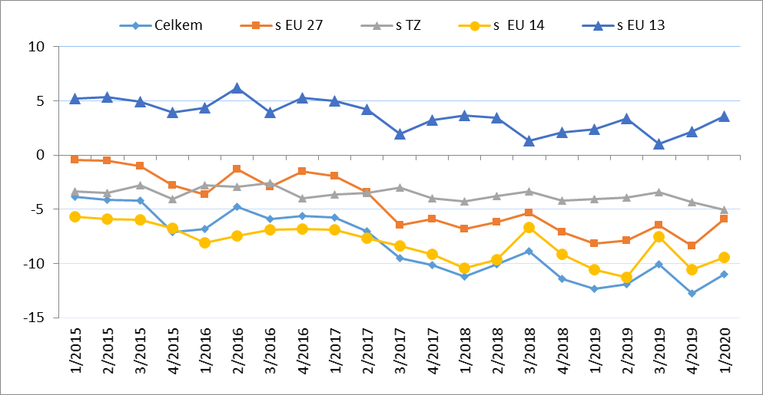
Pozn.: EU 14 – původní členové EU (bez Spojeného království), EU 13 – noví členové EU (od 2004), TZ - třetí (mimounijní) země včetně Spojeného království.
Zdroj: Databáze zahraničního obchodu ČSÚ, květen 2020

Tabulka 5 – Vývoj AZO ČR v 1. čtvrtletích let 2015 až 2020 (mld. Kč)
Pozn.: Agrární zboží je vymezené kapitolami 01 až 24 celního sazebníku; výpočty jsou provedeny z nezaokrouhlených dat.
Zdroj: Databáze zahraničního obchodu ČSÚ, květen 2020

Tabulka 6 – Vývoj AZO ČR v letech 2017 až 2020 podle čtvrtletí (mld. Kč)
Pozn.: Agrární zboží je vymezené kapitolami 01 až 24 celního sazebníku; výpočty jsou provedeny z nezaokrouhlených dat.
Zdroj: Databáze zahraničního obchodu ČSÚ, květen 2020

Tabulka 7 – Vývoj AZO ČR se zeměmi EU 27 v letech 2017 až 2020 podle čtvrtletí (mld. Kč)
Pozn.: Agrární zboží je vymezené kapitolami 01 až 24 celního sazebníku; výpočty jsou provedeny z nezaokrouhlených dat. Zdroj: Databáze zahraničního obchodu ČSÚ, květen 2020

Tabulka 8 – Vývoj AZO ČR s třetími zeměmi v letech 2017 až 2020 podle čtvrtletí (mld. Kč)
Pozn.: Agrární zboží je vymezené kapitolami 01 až 24 celního sazebníku; výpočty jsou provedeny z nezaokrouhlených dat. Zdroj: Databáze zahraničního obchodu ČSÚ, květen 2020

Graf 2 – Vývoj hodnoty vývozu agrárního zboží z ČR v letech 2015 až 2020 podle čtvrtletí (mld. Kč)
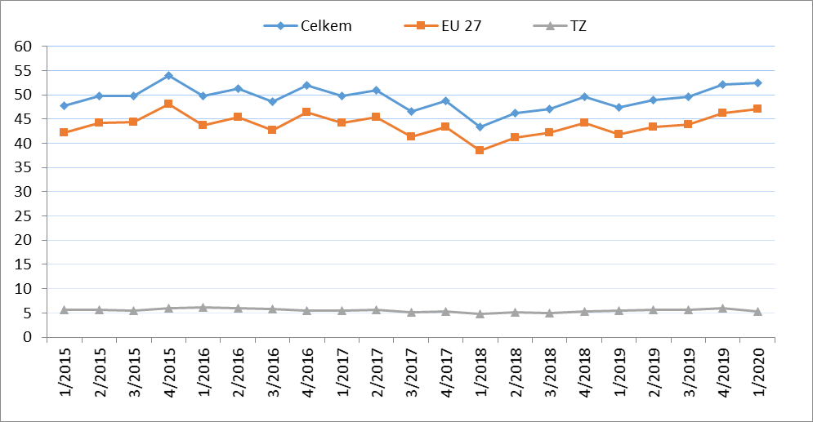Zdroj: Databáze zahraničního obchodu ČSÚ, květen 2020

Graf 3 – Vývoj hodnoty dovozu agrárního zboží do ČR v letech 2015 až 2020 podle čtvrtletí (mld. Kč)
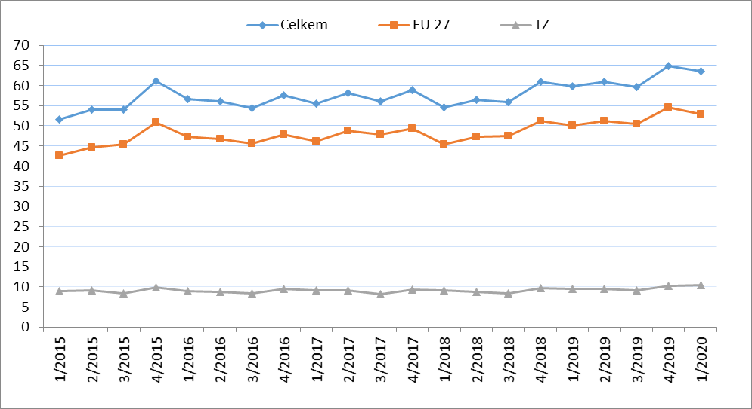Zdroj: Databáze zahraničního obchodu ČSÚ, květen 2020

Graf 4 – Přehled 10 zemí s nejvyšším podílem na vývozu agrárního zboží z ČR do EU v roce 2019 (vlevo) a v 1. Q. 2020 (vpravo)
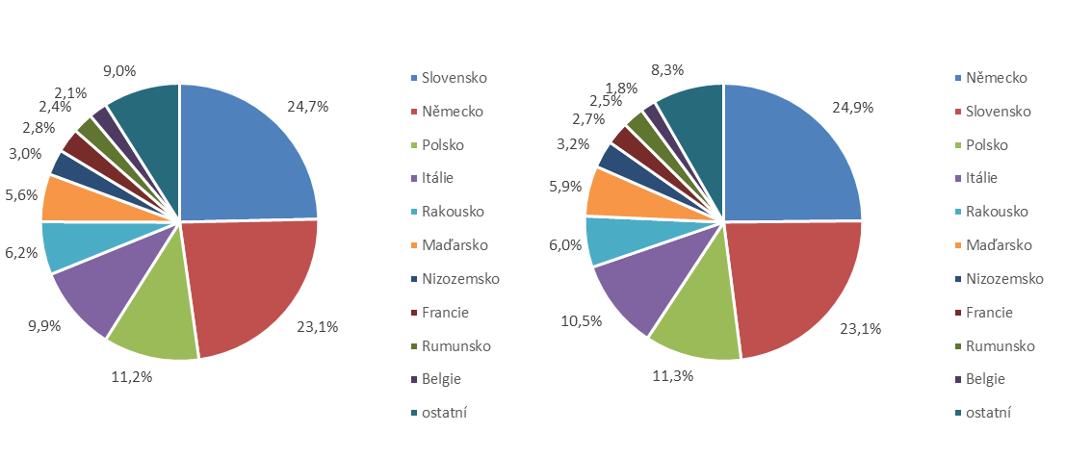
Zdroj: Databáze zahraničního obchodu ČSÚ, květen 2020

Graf 5 – Přehled 10 zemí s nejvyšším podílem na vývozu agrárního zboží z ČR do třetích zemí v roce 2019 (vlevo) a v 1. Q. 2020 (vpravo)
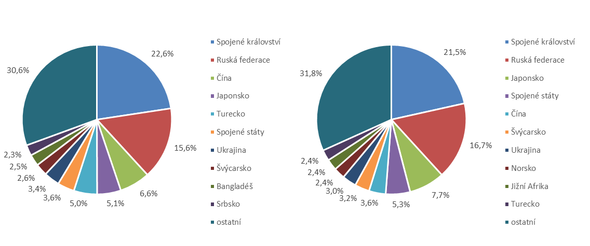
Zdroj: Databáze zahraničního obchodu ČSÚ, květen 2020

Graf 6 – Přehled 10 zemí s nejvyšším podílem na dovozu agrárního zboží z EU do ČR v roce 2019 (vlevo) a v 1. Q. 2020 (vpravo)
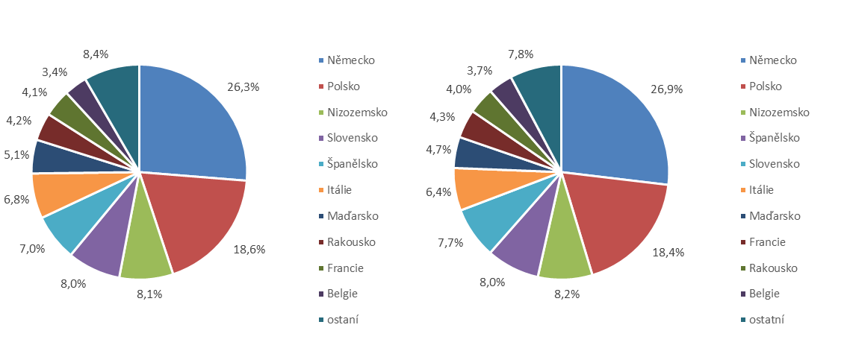
Graf 7 - Přehled 10 zemí s nejvyšším podílem na dovozu agrárního zboží z třetích zemí do ČR v roce 2019 (vlevo) a v 1. Q. 2020 (vpravo)
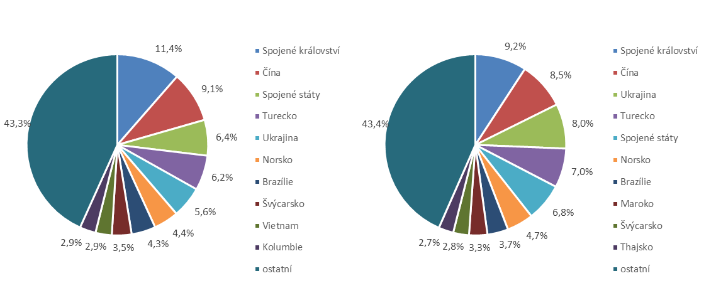
Zdroj: Databáze zahraničního obchodu ČSÚ, květen 2020

Údaje o zahraničním obchodu za 1. Q. 2020 zveřejnil Český statistický úřad 7. května 2020. Data za 1. čtvrtletí roku 2020, ale i rok 2019 jsou předběžná.

Materiál zpracoval odbor 17120 na základě aktuálních statistických údajů ČSÚ a podkladů ÚZEI (TÚ č. 35/2020) dne 13. května 2020.

Přílohy:

- Celkový zahraniční obchod ČR
Tabulka – Vývoj vývozu 10 nejvíce vyvážených agrárních položek z ČR v roce 2015 až 2020
Tabulka – Vývoj dovozu 10 nejvíce dovážených agrárních položek do ČR v roce 2015 až 2020

- Zahraniční obchod ČR – EU 27
Tabulka – Vývoj vývozu 10 nejvíce vyvážených agrárních položek z ČR do EU 27 v roce 2015 až 2020
Tabulka – Vývoj dovozu 10 nejvíce dovážených agrárních položek z EU 27 do ČR v roce 2015 až 2020

- Zahraniční obchod ČR – mimounijní země (včetně Spojeného království)
Tabulka – Vývoj vývozu 10 nejvíce vyvážených agrárních položek z ČR do mimounijních zemí v roce 2015 až 2020
Tabulka – Vývoj dovozu 10 nejvíce dovážených agrárních položek z mimounijních zemí do ČR v roce 2015 až 2020

Pozn.: Komodity definované 4-místným kódem HS jsou do tabulek 1 až 3 vybrány na základě hodnot vývozů a dovozů ve finančním vyjádření za období roku 2015 až 1. čtvrtletí roku 2020 a řazeny jsou podle roku 2019. Data jsou na této úrovni HS bez dopočtů.

- Pořadí zemí dle hodnoty agrárního vývozu z ČR
- Pořadí zemí dle hodnoty agrárního dovozu do ČR

Pozn. Údaje v tabulkách 4 a 5 za jednotlivé země vycházejí z dat 2-místných kódů HS. Vzhledem k tomu, že ČSÚ začal v roce 2016 nově zveřejňovat data v množstevním vyjádření i pro méně podrobné úrovně celní nomenklatury, nežli 8-místné KN, jedná se o data s dopočty.

- Celkový zahraniční obchod ČR
Tabulka – Vývoj vývozu 10 nejvíce vyvážených agrárních položek z ČR v roce 2015 až 2020
Pozn.: Komodity (na základě 4-místného kódu HS) jsou vybrány na základě hodnoty vývozu v mil. Kč za období 2015 až 1. čtvrtletí roku 2020 a řazeny podle roku 2019.
Upřesnění názvů: HS 2402 cigarety vč. doutníků a doutníčků, HS 1514 řepkový olej vč. hořčičného, HS 1905 pekařské zboží vč. sušenek a oplatek, HS 2106 potravinové přípravky jiné a HS 0401 mléko a smetana pouze nezahuštěné. Zdroj: Databáze zahraničního obchodu ČSÚ, květen 2020
Tabulka – Vývoj dovozu 10 nejvíce dovážených agrárních položek do ČR v roce 2015 až 2020
Pozn.: Komodity (na základě 4-místného kódu HS) jsou vybrány na základě hodnoty vývozu v mil. Kč za období 2015 až 1. čtvrtletí roku 2020 a řazeny podle roku 2019.
Upřesnění názvů: HS 1905 pekařské zboží vč. sušenek a oplatek, HS 2402 cigarety vč. doutníků a doutníčků a HS 2106 potravinové přípravky jiné.
Zdroj: Databáze zahraničního obchodu ČSÚ, květen 2020
2) Zahraniční obchod ČR – EU 27
Tabulka – Vývoj vývozu 10 nejvíce vyvážených agrárních položek z ČR do EU 27 v roce 2015 až 2020
Pozn.: Komodity (na základě 4-místného kódu HS) jsou vybrány na základě hodnoty vývozu v mil. Kč za období 2015 až 1. čtvrtletí roku 2020 a řazeny podle roku 2019.
Upřesnění názvů komodit: HS 2402 cigarety vč. doutníků a doutníčků, HS 1514 řepkový olej vč. hořčičného, HS 1905 pekařské zboží vč. sušenek a oplatek, HS 0401 mléko a smetana nezahuštěné a HS 2106 potravinové přípravky jiné.
Zdroj: Databáze zahraničního obchodu ČSÚ, květen 2020
Tabulka – Vývoj dovozu 10 nejvíce dovážených agrárních položek z EU 27 do ČR v roce 2015 až 2020
Pozn.: Komodity (na základě 4-místného kódu HS) jsou vybrány na základě hodnoty vývozu v mil. Kč za období 2015 až 1. čtvrtletí roku 2020 a řazeny podle roku 2019.
Upřesnění názvů komodit: HS 1905 pekařské zboží vč. sušenek a oplatek, HS 2402 cigarety vč. doutníků a doutníčků a HS 2106 potravinové přípravky jiné.
Zdroj: Databáze zahraničního obchodu ČSÚ, květen 2020
3) Zahraniční obchod ČR – mimounijní země (včetně Spojeného království)
Tabulka – Vývoj vývozu 10 nejvíce vyvážených agrárních položek z ČR do mimounijních zemí v roce 2015 až 2020
Pozn.: Komodity (na základě 4-místného kódu HS) jsou vybrány na základě hodnoty vývozu v mil. Kč za období 2015 až 1. čtvrtletí roku 2020 a řazeny podle roku 2019.
Upřesnění názvů komodit: HS 2402 cigarety vč. doutníků a doutníčků, HS 1302 pektiny vč. rostlinných šťáv a výtažků a HS 2106 potravinové přípravky jiné; včetně Spojeného království. Zdroj: Databáze zahraničního obchodu ČSÚ, květen 2020
Tabulka – Vývoj dovozu 10 nejvíce dovážených agrárních položek z mimounijních zemí do ČR v roce 2015 až 2020
Pozn.: Komodity (na základě 4-místného kódu HS) jsou vybrány na základě hodnoty vývozu v mil. Kč za období 2015 až 1. čtvrtletí roku 2020 a řazeny podle roku 2019.
Upřesnění názvů komodit: HS 2106 potravinové přípravky jiné, HS 0802 skořápkové ovoce bez kokosů, para a kešu ořechů a HS 2401 tabák nezpracovaný; včetně Spojeného království. Zdroj: Databáze zahraničního obchodu ČSÚ, květen 2020

4) Pořadí zemí dle hodnoty agrárního vývozu z ČR
Pozn. Barevně jsou zvýrazněny země EU 28, řazeno podle roku 2019.
Uvedené země zaujímaly v celkovém českém agrárním vývozu 98,5 %.
Databáze zahraničního obchodu ČSÚ, květen 2020

5) Pořadí zemí dle hodnoty agrárního dovozu do ČR
Pozn. Barevně jsou zvýrazněny země EU 28, řazeno podle roku 2019.
Uvedené země zaujímaly v celkovém českém agrárním dovozu 96,5 %.
Zdroj: Databáze zahraničního obchodu ČSÚ, květen 2020

Vymezené kapitolami 1 až 24 celního sazebníku.
Čína, Libanon, Rusko, Srbsko, USA, SAE
Řazeno dle hodnoty vývozu ve finančním vyjádření, a to na základě 4-místných, ale i podrobnějších kódů celní nomenklatury.
Potravinové přípravky jiné, v celním sazebníku pod kódem HS 2106.

